Fiche professeur
- Cycle (niveau) et Durée : 5e ou 4e, 30 minutes de manipulation et 15 minutes de bilan et d'institutionnalisation.
- Objectif pédagogique (compétence contextualisée attendue) :
  - Manipuler pour découvrir la distributivité.
  - mettre en œuvre une situation de proportionnalité.
  - Écrire des égalités comme
  - Dans l'institutionnalisation : amener le vocabulaire « factoriser », « développer », « distributivité »
- La situation-problème : On dispose sur chaque table un sachets contenant des bouchons de bouteilles de couleur rouge, bleue et verte (une dizaine de chaque couleur) et une fiche d'activité par élève (prévoir quelques photocopies de plus).

Fiche élève :
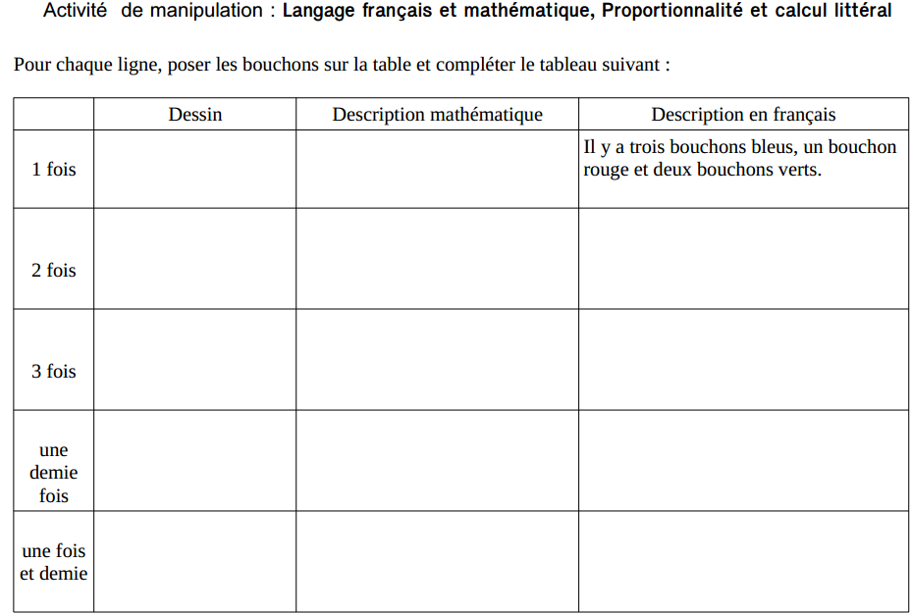

Réalisation attendue :
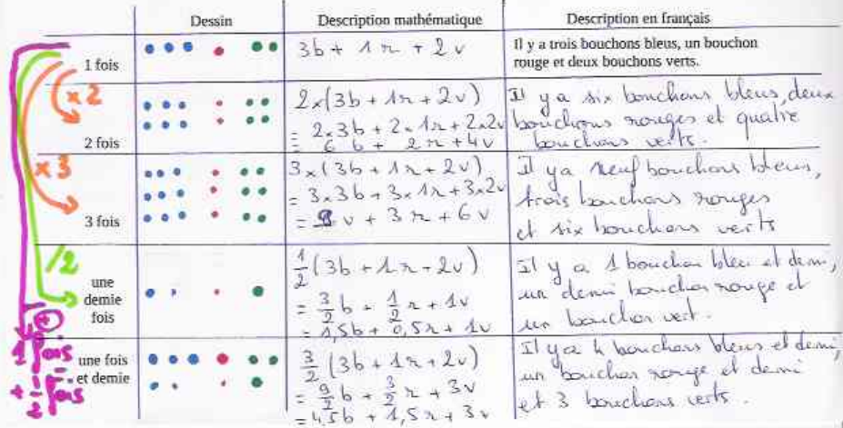
Institutionnalisation :

Forme factorisée :
Forme développée :
Forme réduite :

- Modalités de travail (déroulement) : en groupe de 3 ou 4 élèves, adaptable en binôme.
- Dans les programmes du cycle : Propriété de distributivité. « Utiliser le calcul littéral pour traduire une propriété générale (par exemple la distributivité simple) »
- Les six compétences majeures
Compétences pour le cycle 4.
- Chercher Domaines du socle : 2, 4
• S’engager dans une démarche scientifique, observer, questionner, manipuler, expérimenter (sur une feuille de papier, avec des objets, à l’aide de logiciels), émettre des hypothèses, chercher des exemples ou des contre-exemples, simplifier ou particulariser une situation, émettre une conjecture.
- Modéliser Domaines du socle : 1, 2, 4
• Reconnaître des situations de proportionnalité et résoudre les problèmes correspondants.
• Traduire en langage mathématique une situation réelle (par exemple, à l’aide d’équations, de fonctions, de configurations géométriques, d’outils statistiques).
- Représenter Domaines du socle : 1, 5
• Choisir et mettre en relation des cadres (numérique, algébrique, géométrique) adaptés pour traiter un problème ou pour étudier un objet mathématique.
- Raisonner Domaines du socle : 2, 3, 4
• Mener collectivement une investigation en sachant prendre en compte le point de vue d’autrui..
- Calculer Domaines du socle : 4
• Calculer en utilisant le langage algébrique (lettres, symboles, etc.).
- Communiquer Domaines du socle : 1, 3
• Faire le lien entre le langage naturel et le langage algébrique. Distinguer des spécificités du langage mathématique par rapport à la langue française.
• Expliquer à l’oral ou à l’écrit (sa démarche, son raisonnement, un calcul, un protocole de construction géométrique, un algorithme), comprendre les explications d’un autre et argumenter dans l’échange.

- Les aides ou « coup de pouce » :
Aide à la démarche de résolution :
On insiste sur le fait que dans la colonne « langage mathématique » on n'inscrit que des symboles ou lettres sans mots français.
La couleur des bouchons doit être indiquée dans chacune des colonnes.
- Approfondissement ou prolongement possibles :
Cette activité doit être rappelée comme « image mentale » tout au long du chapitre.
On peut utiliser des aimants de couleur au tableau pour réactiver l'activité.
On peut utiliser les tuiles algébriques ou les roues (automatisme) pour permettre aux élèves d'acquérir cette connaissance.

